**ЛАБОРАТОРНА РОБОТА № 11**

**Тема:** Використання FlexBox

**Мета роботи:** вивчити можливості модуля Flexible Box Layout для

створення розмітки, вирівнювання та розподілу елементів на веб-сторінці

**ЗВІТ**

1. Результат виконання пункту 3 (приклад 1):

1. Результат виконання пункту 4 (приклад 2):

1. Результат виконання пункту 4.1 (приклад 2):

1. Результат виконання пункту 4.2 (приклад 2):

1. Результат виконання пункту 5 (приклад 3):

*При зміні розміру вікна браузера блоки переносяться на іншу строку.*

1. Результат виконання пункту 5.1 (приклад 3):

*Елементи не переносяться на іншу строку від змін розміру вікна.*

1. Результат виконання пункту 5.2 (приклад 3):

*Елементи розташовуються в зворотному порядку.*

1. Результат виконання пункту 6 (приклад 4):

1. Результат виконання пункту 6.1 (приклад 4):

1. Результат виконання пункту 6.2 (приклад 4):

1. Результат виконання пункту 6.3 (приклад 4):

1. Результат виконання пункту 6.4 (приклад 4):

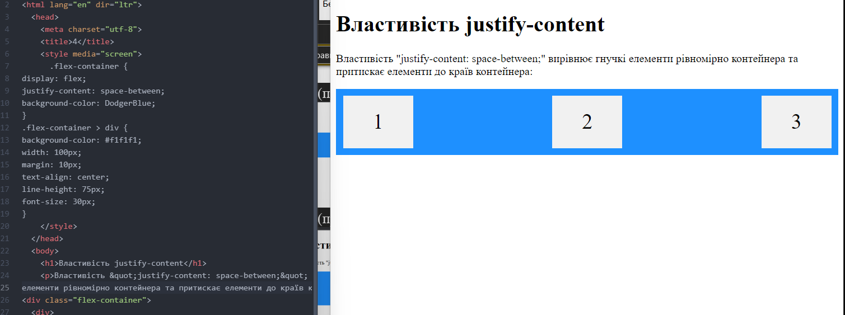

1. Результат виконання пункту 7 (приклад 5):

1. Результат виконання пункту 7.1 (приклад 5):

1. Результат виконання пункту 7.2 (приклад 5):

1. Результат виконання пункту 7.3 (приклад 5):

1. Результат виконання пункту 7.4 (приклад 5):

1. Результат виконання пункту 8 (приклад 6):

1. Результат виконання пункту 8.1 (приклад 6):

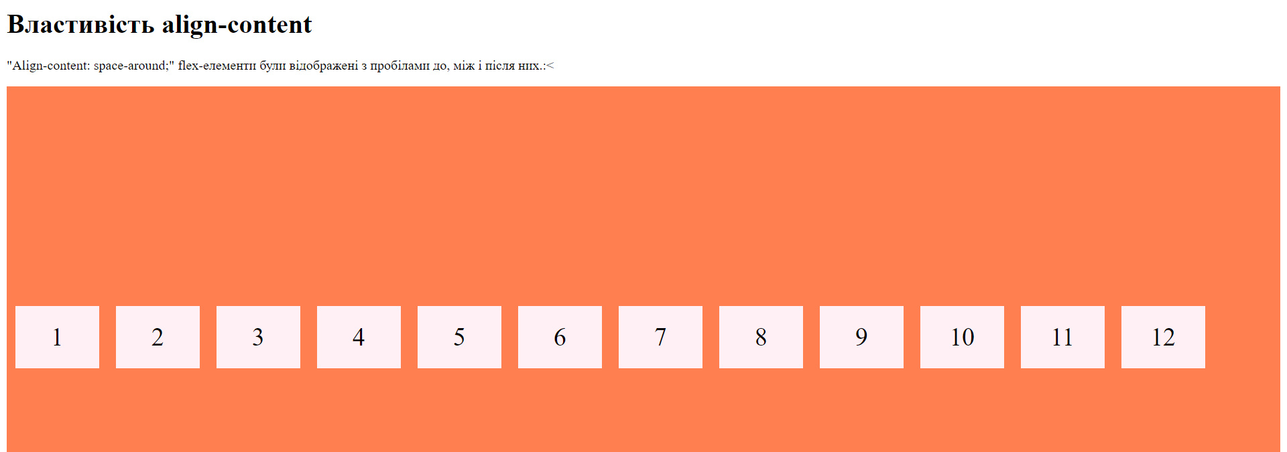

1. Результат виконання пункту 8.2 (приклад 6):

1. Результат виконання пункту 8.3 (приклад 6):

1. Результат виконання пункту 8.4 (приклад 6):

1. Результат виконання пункту 8.5 (приклад 6):

1. Результат виконання пункту 9 (приклад 7):

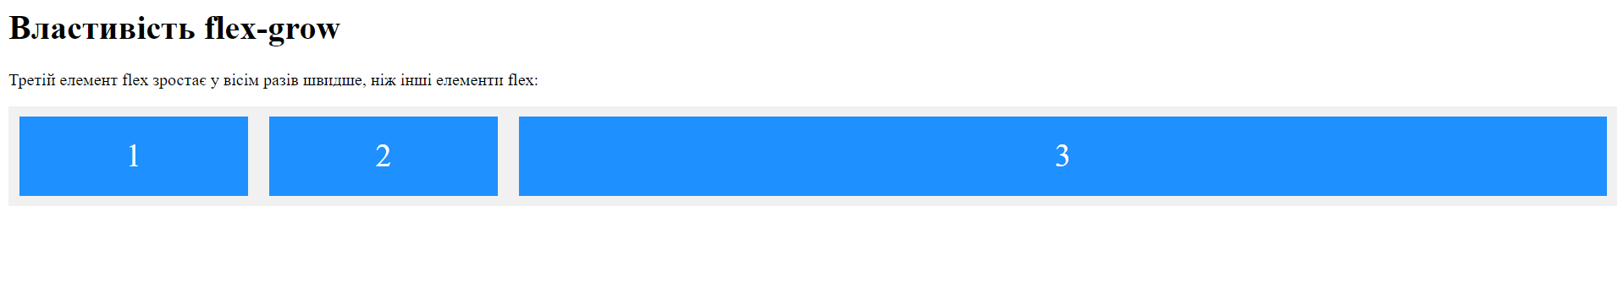

1. Результат виконання пункту 9.1 (приклад 7):

1. Результат виконання пункту 10 індивідуальне завдання (варіант 10):

